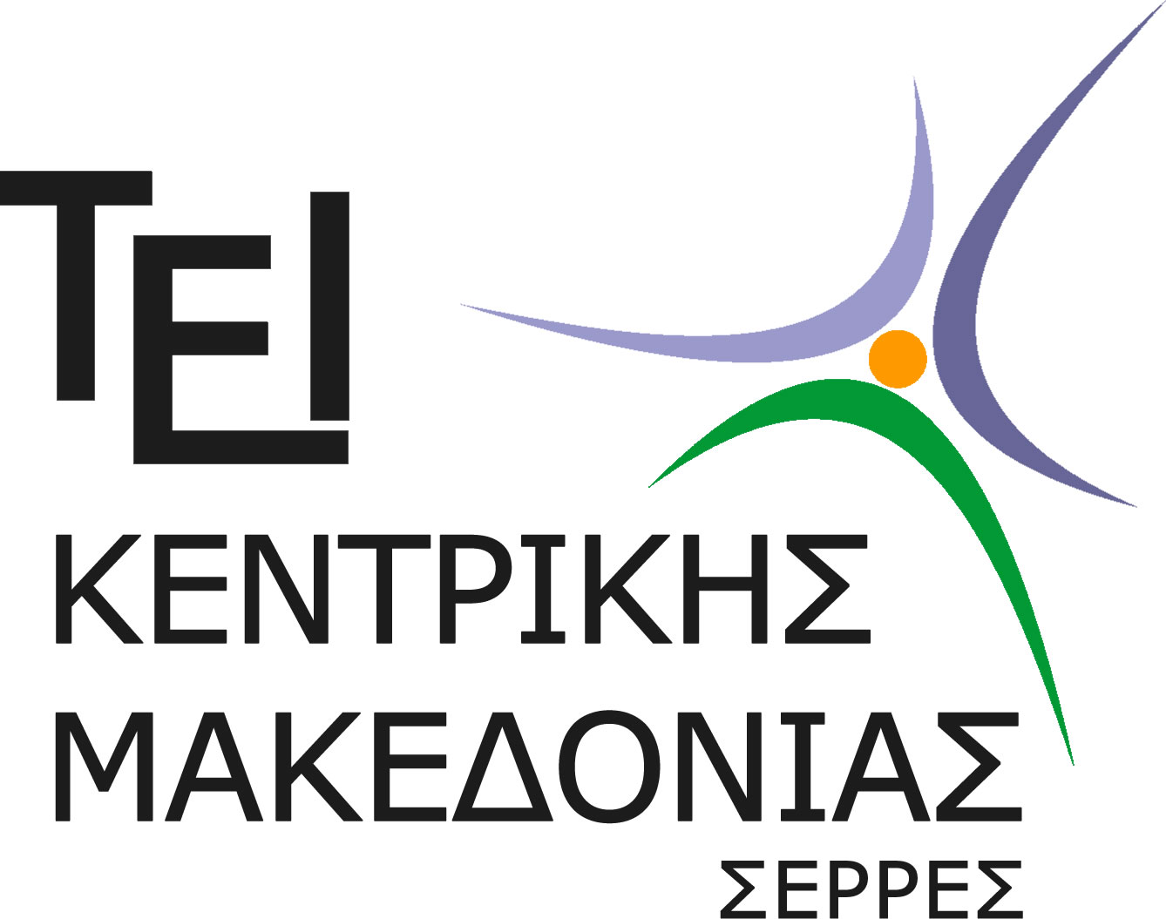

ΑΝΑΚΟΙΝΩΣΗ

Το μάθημα Οικονομοτεχνικές Μελέτες (Θεωρία) δεν θα πραγματοποιηθεί την Τρίτη 3 Νοεμβρίου 2015, λόγω υποχρεώσεων του Καθηγητή εκτός Ιδρύματος.

Γιώργος Ν. Μαγούλιος
Καθηγητής

